Laboratorio P2L3: Borrador documento de diseño

Parte 1:

• Hacer que los jugadores se entretengan • Que los jugadores tengan emoción y miedo.

Parte 2:

# Caratula

Titulo: Maze Keys

Género: FPS y Survival

Plataforma: PC

Publico Objetivo: +16

Fecha planeada de lanzamiento:

Nombre de los desarrolladores: Rodrigo Samayoa

# Resumen

❖

* Inicio:

Se trata de un explorador llamado Ron que estaba explorando las cercanías del área 51 y encuentra una mansión en medio de la nada. Ron entra para poder investigarla y hacer un análisis sobre ella, al entrar se dirige directamente al sótano ya que se escuchaba algo raro que provenía de el, cuando entra se lleva la sorpresa que había un gran jardín que parecía un laberinto. Mientras entra al laberinto se da cuenta que no esta solo, ya que escucha movimiento cerca de el, y empieza a creer que está en el lugar donde el gobierno guarda a todos los aliens que encuentran.

* Conflicto:

Alrededor de todo el laberinto hay aliens que están en busca de Ron y también hay llaves que Ron debe de recolectar para poder escapar del laberinto.

* Resolución: Se tiene un arma con poca munición, una linterna con poca batería y un cuchillo. Con estos 3 elementos debe de poder conseguir la cantidad necesaria de llaves (depende de la dificultad elegida) para poder escapar. Si se acaba la munición o baterías se pueden encontrar mas alrededor del laberinto.

❖

* Se tienen que encontrar llaves para escapar del laberinto. También se debe de vencer a los distintos aliens para no morir.
* Se deben de encontrar la cantidad necesaria de llaves para poder escapar. Mientras se consiguen hay aliens que quieren matar a Ron, por lo que se tiene que correr de ellos o se les debe de matar.

•

* Ron queda atrapado, por lo que tiene que lograr escapar del laberinto para poder pasar un reporte sobre la mansión a sus jefes y así ir a explorarla con mejor equipo y mas gente.
* Encontrar la cantidad necesaria de llaves para poder escapar.

# Personajes

* Es un explorador profesional llamado Ron que vive en las vegas.
* Es alguien atrevido y curioso.
* Puede correr y saltar. Sabe disparar y el cuchillo.
* Esto es lo que se puede usar en lo que esta adentro del laberinto.

❖



❖

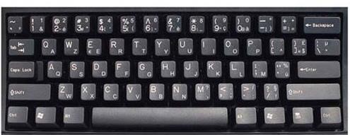

A para moverse a la izquierda

S para moverse para atrás

W para moverse para adelante

D para moverse a la derecha

Spacebar para saltar

R para recargar

E para recoger

Click izquierdo para disparar

Click derecho para apuntar

Mouse para mover cámara

# Mundo

Es en el mundo real. Es en una mansión, en la cual hay un gran laberinto dentro de una cueva que esta debajo de la mansión.

❖

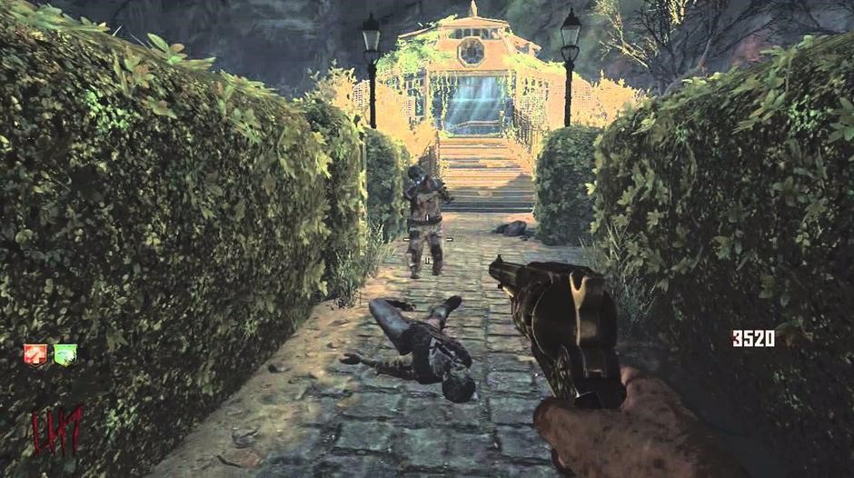

❖

* Una cueva oscura, en la cual esta el laberinto.
* Provoca algo de miedo y suspenso.
* Será una música algo tétrica (como de una película de miedo).
* Solo hay un ambiente
* Solo hay un ambiente

# Experiencia

❖ Quiero que provoque emoción y miedo.

❖

* Aun no lo decido • Aun no lo decido • Aun no lo decido • Aun no lo decido • Aun no lo decido • Aun no lo decido • Aun no lo decido
* Aun no lo decido

# Gameplay

FPS y Survival

* Conseguir la cantidad de llaves necesarias para poder escapar del laberinto
* Buscando las llaves en el laberinto sin dejar que los aliens te maten
* Solo tendrá un nivel, aunque tendrá diferentes niveles de dificultad

# Mecánicas

* Sera en la actualidad y esta ambientado dentro de una cueva que tiene un laberinto.
* No aplica
* Puede correr, saltar, disparar, apuntar y recoger cosas del piso.
* No puede atravesar los arbustos del laberinto, solo se puede saltar una vez, no tendrá un sprint ilimitado, si los aliens le pegan 3 veces en cierta cantidad de tiempo muere, no tendrá balas ilimitadas y no puede tener mas de 3 baterías al mismo tiempo.
* Para matar a los aliens se les tiene que lograr disparar, tiene que lograr ubicarse “fácilmente” dentro del laberinto para no perderse y no perder tiempo y saber cuando es necesario usar el arma y cuando es necesario acuchillar.
* Habrán arboles que tapen el paso y troncos que hagan que tenga que gastar tiempo en pasar encima de ellos.

# Enemigos

❖

* Aliens:
  + Son de tamaño mediano y rápidos. No pueden ver, por lo que son algo tontos y torpes
  + Son agresivos
  + Solo pueden atacar cuerpo a cuerpo
  + Disparándoles o acuchillándolos varias veces



* Alien boss:
  + Son grandes pero lentos. Si pueden ver, por lo que son inteligentes y te encuentran fácilmente.
  + Es agresivo
  + Pueden atacar cuerpo a cuerpo y también pueden disparar acido ▪ Disparándole en cierto lugar del cuerpo.

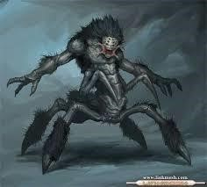

❖ Alien boss y aliens.

# Multijugador y Material adicional

* No tendrá multijugador
* No tendrá material adicional

# Monetización

❖ Tendrá adds y se pondrá comprar diferente ropa (skins) y power ups para que al empezar sea mas fácil todo.

Parte 3:

1. No
2. No, ya que solo tendrá un nivel
3. Hacer un prototipo de cómo será el laberinto
4. No, con uno creo que es suficiente